**ĐẠI HỌC QUỐC GIA TP. HỒ CHÍ MINH**

**TRƯỜNG ĐẠI HỌC CÔNG NGHỆ THÔNG TIN**

**KHOA KỸ THUẬT MÁY TÍNH**

🙡★🙣



**BÁO CÁO THỰC HÀNH LAB 06**

**MÔN THỰC HÀNH THIẾT KẾ LUẬN LÍ SỐ-CE118**

**Họ và tên sinh viên : Nguyễn Hữu Tứ**

**Mã số sinh viên: 19522453**

**Lớp :CE118.L21.2**

**GIẢNG VIÊN HƯỚNG DẪN**

**Trần Đại Dương**

***TP. HỒ CHÍ MINH, 6/2021***

MỤC LỤC

***Mục Lục*** i

1. **Khối điều khiển 4**
2. **Khối dữ liệu 4**
3. **Chạy mô phỏng kết quả 4**

**DANH MỤC HÌNH ẢNH**

**LAB05-VI XỬ LÍ 16 BIT**

1. **Khối điều khiển:**

|  |  |  |  |  |  |  |  |  |  |
| --- | --- | --- | --- | --- | --- | --- | --- | --- | --- |
| Thao  tác | PCsrc | Regsrc | RegEN | ALU_src | OP[2] | OP[1] | OP[0] | DmemWr | WrSrc |
| Cộng | 0 | 1 | 1 | 0 | 0 | 0 | 0 | 0 | 1 |
| Trừ | 0 | 1 | 1 | 0 | 0 | 0 | 1 | 0 | 1 |
| And | 0 | 1 | 1 | 0 | 0 | 1 | 0 | 0 | 1 |
| Or | 0 | 1 | 1 | 0 | 0 | 1 | 1 | 0 | 1 |
| Xor | 0 | 1 | 1 | 0 | 1 | 0 | 0 | 0 | 1 |
| Dịch  Phải | 0 | 1 | 1 | 0 | 1 | 0 | 1 | 0 | 1 |
| Dịch phải  Số học | 0 | 1 | 1 | 0 | 1 | 1 | 0 | 0 | 1 |
| Dịch trái | 0 | 1 | 1 | 0 | 1 | 1 | 1 | 0 | 1 |
| Cộng hằng | 0 | 1 | 1 | 1 | 0 | 0 | 0 | 0 | 1 |
| And Hằng | 0 | X | 1 | 1 | 0 | 1 | 0 | 0 | 1 |
| Or hằng | 0 | X | 1 | 1 | 0 | 1 | 1 | 0 | 1 |
| Xor hằng | 0 | X | 1 | 1 | 1 | 0 | 0 | 0 | 1 |
| Nạp | 0 | X | 0 | 1 | 0 | 0 | 0 | 0 | 0 |
| Lưu | 0 | X | 0 | 1 | 0 | 0 | 0 | 1 | X |
| Beq | 1 | 0 | 0 | 0 | 0 | 0 | 1 | 0 | X |
| Bne | 1 | 0 | 0 | 0 | 0 | 0 | 1 | 0 | X |

PCsrc=Q4Q3Q2Q1.(Q0 XOR f)

REGsrc=Q4

RegEn=Q1’.Q0+Q3’+Q2’

ALUsrc=Q4.(Q3’+Q1’)

OP[2]=Q3’Q2Q1.+Q2Q1’

OP[1]=Q3’Q1’+Q4’Q3Q1+Q4’.Q1’Q0

OP[0]=Q3’Q0+Q3Q1+Q3Q2’Q0’

DmemWr=Q4.Q3Q1’Q0

Wrsrc=Q4’+Q3’

*Schematic khối điều khiển:

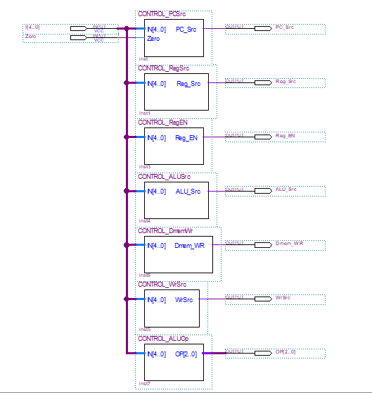

Hình 1 :Schematic khối điều khiển

1. Khối dữ liệu:

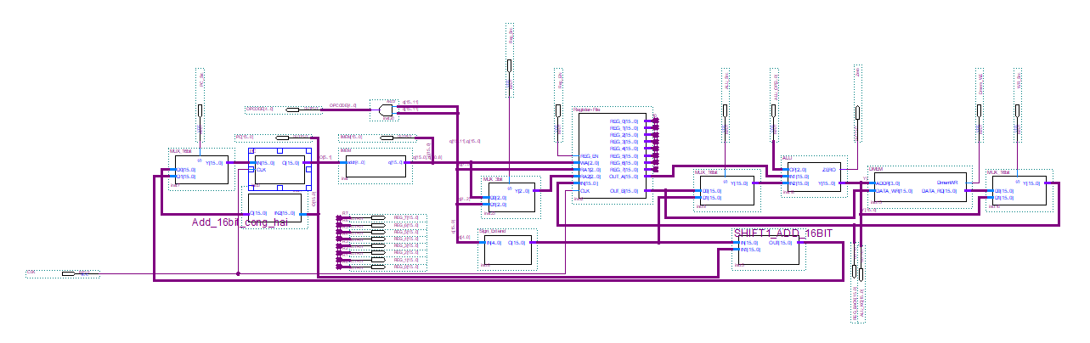

Hình 2 : Schematic chung của khối dữ liệu

1. Bộ PC:

-Lưu trữ địa chỉ các dòng lệnh

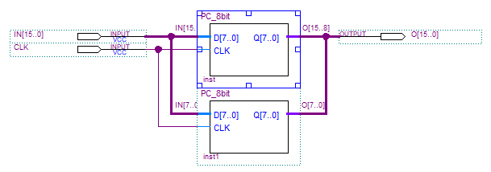

Hình 3 : Schematic PC

-Dòng lệnh tiếp theo được tính PC=PC+2

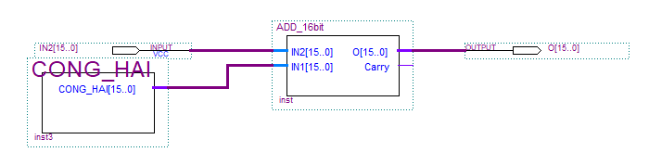

Hình 4 :Schematic PC=PC+2

1. Bộ mở rộng dấu :

-Dùng để mở rộng 5bit->16bit phục vụ cho các lệnh có hằng số

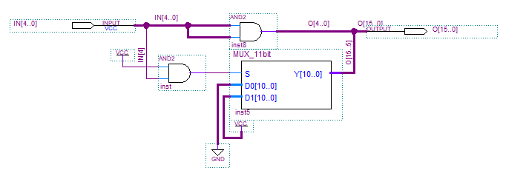

Hình 5 : Schematic khối mở rộng dấu

1. Khối Imem:

-Dùng để mã hóa lệnh (Đã được thiết kế sẵn)

1. Register-file:

-Tập thanh ghi dùng để lưu trữ,đọc,ghi dữ liệu từ các lệnh

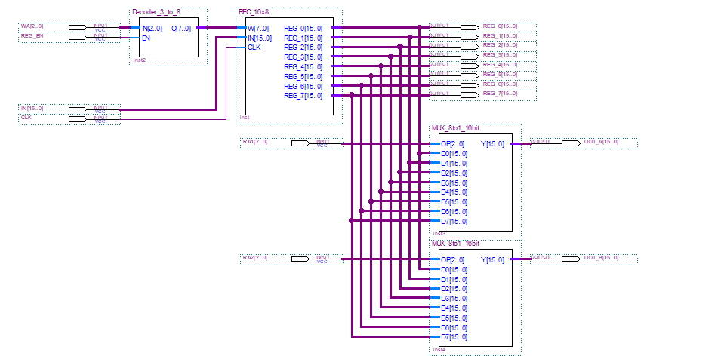

Hình 6 : Schematic resgister-file

1. Khối dịch phải 1 bit và cộng với PC:

-Khối dùng để sử dụng tính địa chỉ PC tiếp theo, khi có lệnh BEQ hay BNE

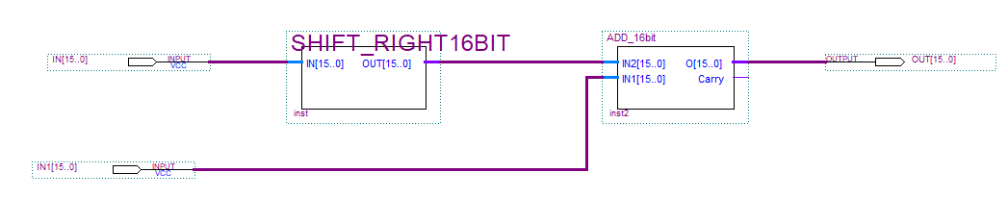

Hình 7: Schematic khối dịch phải và cộng với PC

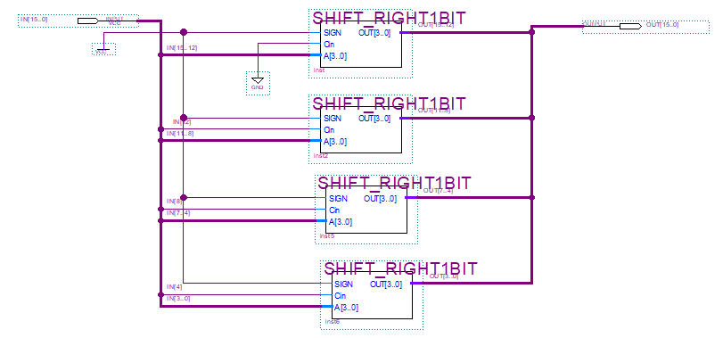

Hình 8: Schematic khối dịch phải 1 bit

1. Khối ALU:

-Dùng để tính toán,dịch phải , dịch trái,...

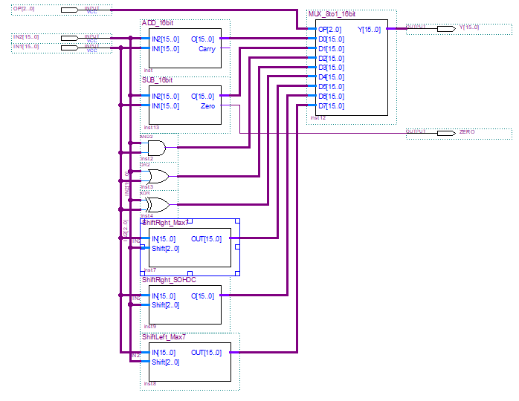

Hình 9: Schematic khối ALU

1. Khối Dmem:

-Là tập các các word, dùng để lưu trữ và đọc dữ liệu

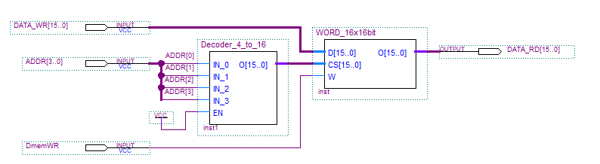

Hình 10: Schematic khối Dmem

1. Mô phỏng kết quả :

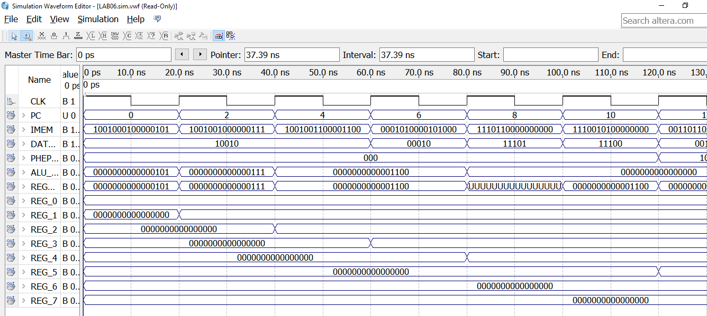

Hình 11 : Mô phỏng kết quả